|  |
| --- |
| Môn học phát triển ứng dụng hệ thống thông tin hiện đại – Bộ môn hệ thống thông tin – khoa công nghệ thông tin – trường đại học khoa học tự nhiên |
| Thiết kế chi tiết chức năng hệ thống |
| Quản Lý Khách Sạn |
|  |
| **Biên soạn: Nguyễn Đang Tích** |
| **3/11/2017** |

1. Tham chiếu

|  |  |  |
| --- | --- | --- |
| Mã số | Tên tài liệu | Phiên bản |
| KS-1 | Khảo sát hệ thống | 1.0 |
| SRS-01 | [SRS] [Tên nhóm] | 1.0 |
| FR-01 | Phân tích chức năng | 1.0 |
| FD-01 | Thiết kế chức năng | 1.0 |

1. Thông tin tài liệu

|  |
| --- |
|  |

|  |  |  |  |  |  |
| --- | --- | --- | --- | --- | --- |
| Mã số | Tên tài liệu | Nội dung cập nhật | Phiên bản | Tác giả | Mô tả |
| DD-01 | Thiết kế chi tiết | Khởi tạo | 1.0 | Nguyễn Đang Tích | Thiết kế chi tiết các chức năng hệ thống quản lý tuyến xe, chuyến xe |

1. Kiến trúc hệ thống
   1. **Quản lý tuyến xe**
      1. **Sơ đồ lớp hệ thống**

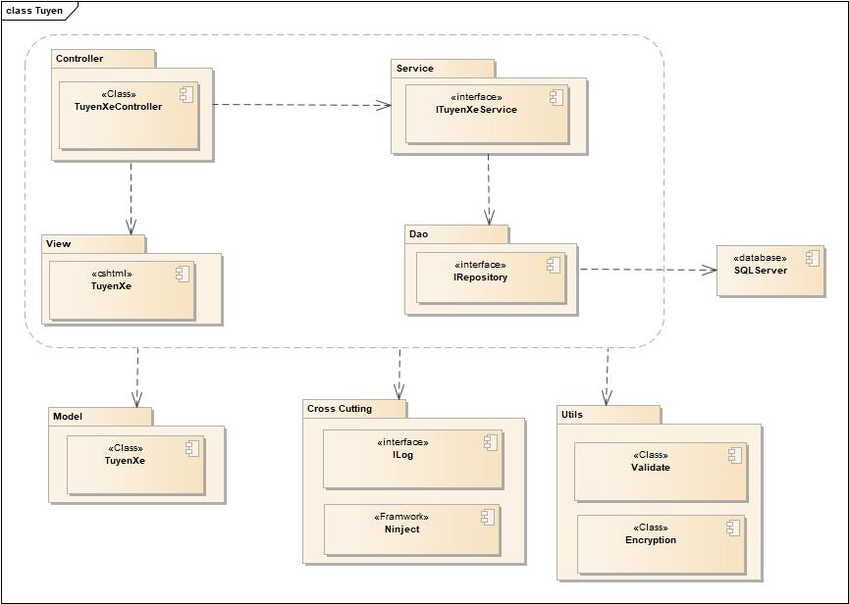

* + 1. **Sơ đồ lớp chi tiết – Quản lý tuyến xe**

Mã số: **DCLS_TuyenXe**

Tham chiếu: Tbl_TuyenXe , [FRA] [CLS] [1.1.1]

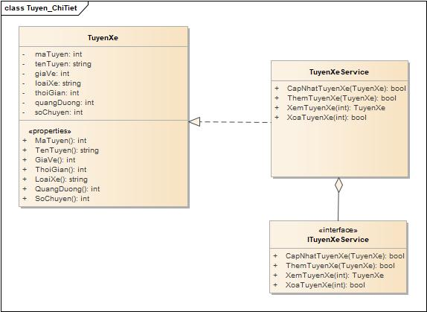

* 1. **Quản lý hành trình**
     1. **Sơ đồ hệ thống**

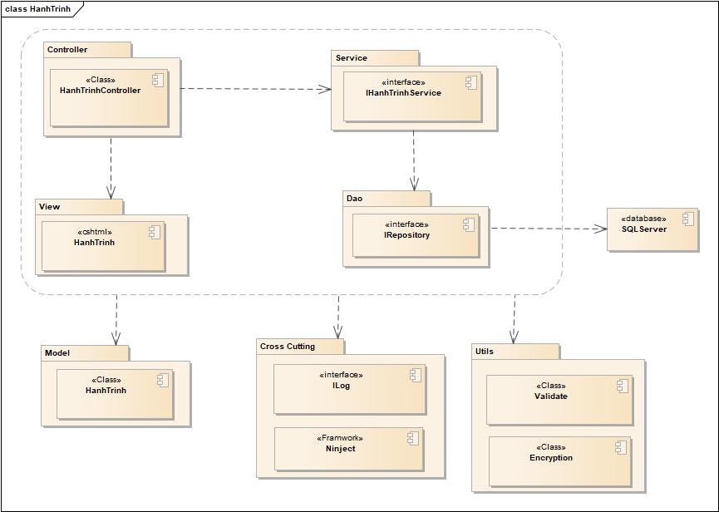

* + 1. **Sơ đồ lớp chi tiết – Quản lý hành trình**

Mã số: **DCLS_HanhTrinh**

Tham chiếu: Tbl_HanhTrinh , [FRA] [CLS] [1.1.1]

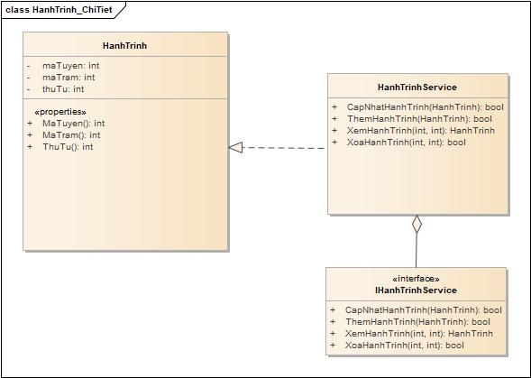

* 1. **Quản lý chuyến xe**
     1. **Sơ đồ hệ thống**

A screenshot of a cell phone

Description generated with very high confidence

* + 1. **Sơ đồ lớp chi tiết**

Mã số: DCLS_HanhTrinh

Tham chiếu: Tbl_HanhTrinh , [FRA] [CLS] [1.1.1]

A screenshot of a cell phone

Description generated with very high confidence

* 1. **Quản lý trạm xe**
     1. **Sơ đồ hệ thống**

A screenshot of a cell phone

Description generated with very high confidence

* + 1. **Sơ đồ lớp chi tiết**

Mã số: DCLS_HanhTrinh

Tham chiếu: Tbl_HanhTrinh , [FRA] [CLS] [1.1.1]

A screenshot of a social media post

Description generated with very high confidence